
课程设计报告书

题目： 短视频推荐系统

学 院 计算机科学与工程学院
专 业 计算机科学与技术
学生姓名 刘安然
学生学号 202430452641
指导教师 吕建明
课程编号
课程学分
起始日期

教  师  评  语 | 教师签名：  日期：
成
绩
评
定
备
注

数据结构

一、选题背景
近年来，以抖音，快手为代表的移动短视频风靡全球，掀起了新一轮的移动互联网的应用浪潮。这类系统的核心算法之一就是推荐算法。本项目旨在构建一套短视频用户行为分析与推荐仿真平台，模拟从视频入库、用户行为产生、相似用户分析到个性化推荐的完整链路。

二、需求分析
F1.通过网页采集或模拟短视频信息，构建不少于十万的视频信息库
F2.模拟用户的点击观看行为，模拟不少于1万的用户。
F3.针对某特定用户，分析和该用户具有相似兴趣的用户群体。
F4.针对某特定用户，根据其过去历史的浏览记录，为其推荐相关视频。
F5.针对某特定视频，根据其过去观看的历史，预测该视频未来被观看的热度变化。
F6.给视频进行聚类分析，将具有相似观看用户的视频聚成一团。
F7.给用户进行聚类分析，将具有相似观看兴趣的用户聚成一团。

三、设计理念
本系统采用迭代式开发：先完成F1–F4基础闭环，再在F5需求暴露缺失的热度量化后，回溯补充F1 2.0 和F2 2.0、F2 3.0等，最终各模块形成统一数据流水线。
总体理念：以公开数据为基座，以仿真补足行为，以向量与稀疏结构应对规模。

四、过程论述
1.迭代历程
F1 1.0：优先在开源数据集网站寻找并使用已有数据内容
→Hugging Face
→数据清洗：给视频打标签（fields&tags）
F1 1.5：筛选语言，仅保留英语和西班牙语内容
F2：给每个用户随机初始化primary field
→按一定规则给用户“观看”视频
→补充interest_fiedls/tags
F3：根据已有语言模型了解的知识查询可用技术栈
→筛选后采用sentence-transformers/all-mpnet-base-v2和Qdrant
→余弦相似度+Qdrant近邻检索
F4：拼接用户查询文本
→向量检索候选视频
→过滤已观看视频
→多样性后处理
F5 1.0：发现没有事先对视频热度进行量化，为了避免冷启动，回到F1进行修改
F1 2.0：补充量化初始热度（陈钰婷）
F2 2.0：建立用户观看行为和热度双向影响关系（刘安然，任怡博）
F2 3.0：引入用户热度敏感性γ
F5 2.0：建立热度预测模型（陈妍）：分层回归+多步热度曲线预测
F6：使用TF-IDF + SVD方法聚类分析视频
F7：对F3已建用户向量做K-Means全量分群
后续：共同设计可视化，制作streamlit页面

2.总体架构与数据流
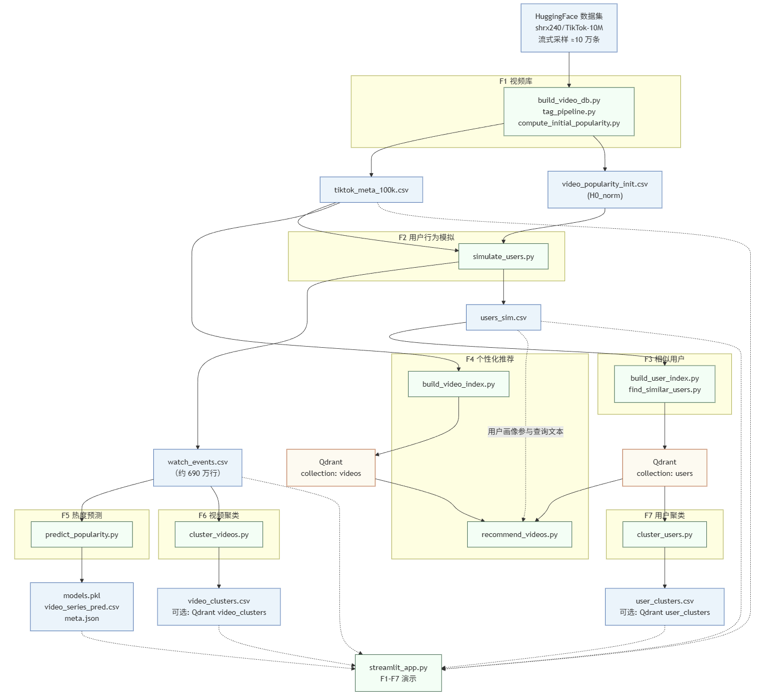
图1 总体架构与数据流

3.按功能详细说明
1）F1：视频数据库构建与热度初始化
①build_video_db.py
- 选取了HuggingFace开源数据集shrx240/TikTok-10M（合规、规模大（10M+）、字段丰富）。
- 蓄水池抽样结合langdetect，流式 API采样了十万条英语或西班牙语的视频信息，选取其中16列原始数据列：id、desc、challenges、duration、play_count、digg_count、comment_count、share_count、collect_count、music_id、user_id、poi_name、city、poi_category、preference_tags、fields。
- 对每条视频运行tag_pipeline，提取preference_tags（关键词）和fields（兴趣领域）
- 输出tiktok_meta_100k.csv，包含 16 列
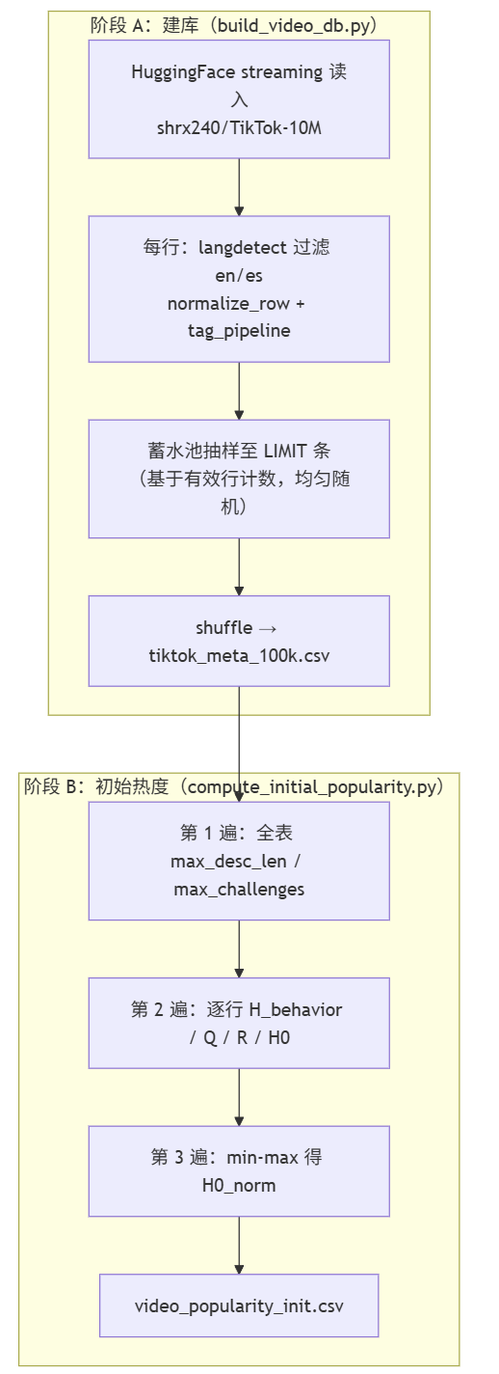
图2 F1流程图

②tag_pipeline.py
- 从 challenges（即 desc 中的 #话题）提取有效偏好标签
- 当 challenges 不足 10 个时，用 YAKE + TextRank 投票从 desc 正文补充
- 全部小写后执行前缀归约（保留最短串），并截断到 10 个
- 用 POI 字段映射到兴趣领域（最多 1 个） 5. 用偏好标签的关键词投票补充兴趣领域，直到最多 3 个。若领域仍不足，对 desc 全文做触发词直匹配（覆盖 pref_tags 漏检情况）
- 若领域仍不足 3 个，用 spaCy NER 识别 desc 中的专有名词类型补位

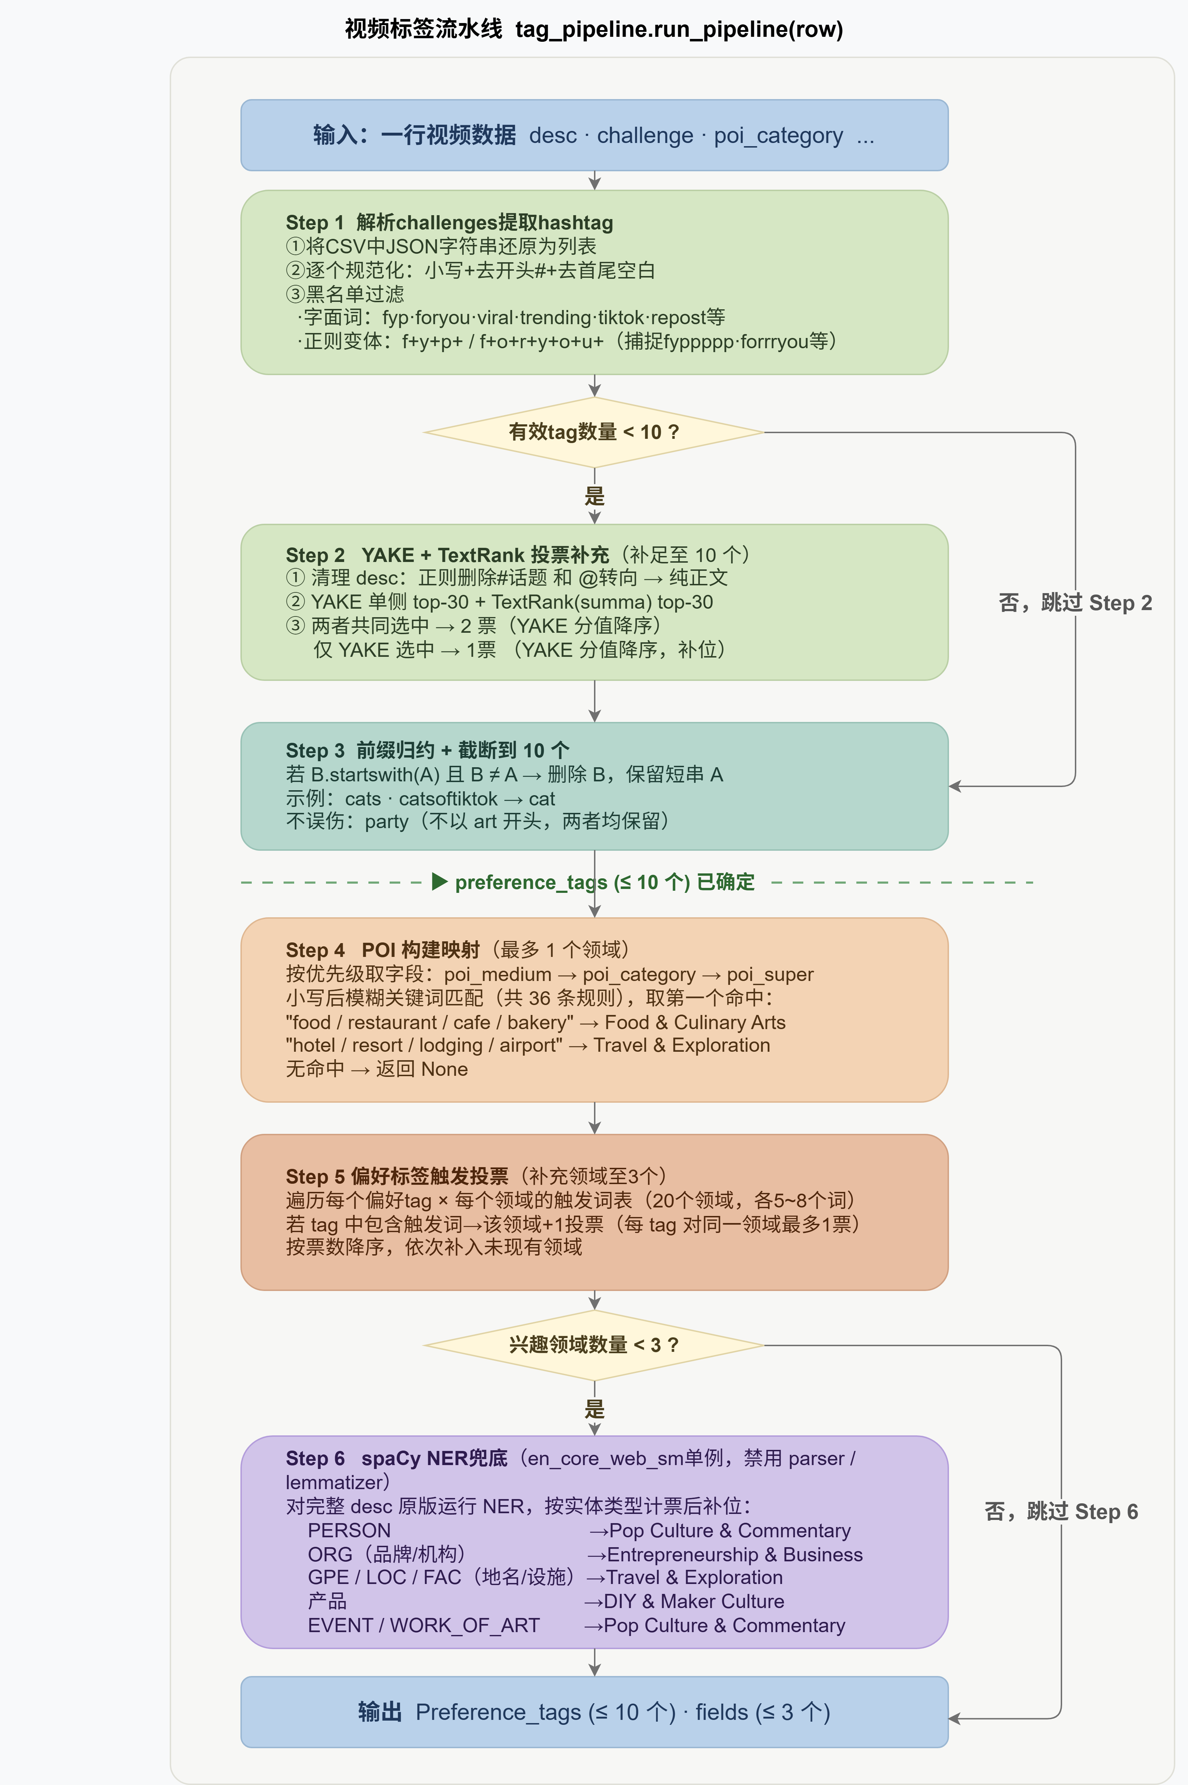
图3 tag_pipeline.py流水线流程图

③compute_initial_popularity.py（此部分由组员陈钰婷设计）
三遍扫描算法：第一遍获取 max_desc_len 和 max_challenges，第二遍逐行算分，第三遍 min-max 归一化。
热度得分由以下三项合成：
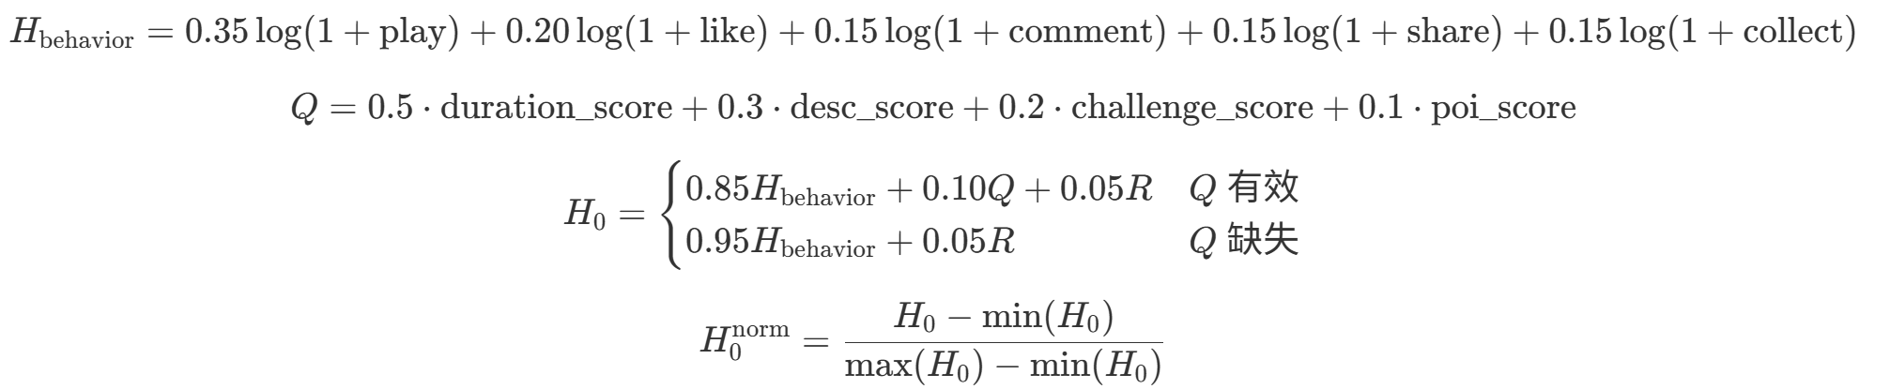
R∈[0,1) 由 hash(video_id) 确定性生成，用于打破同分。

2）F2：用户行为多轮模拟
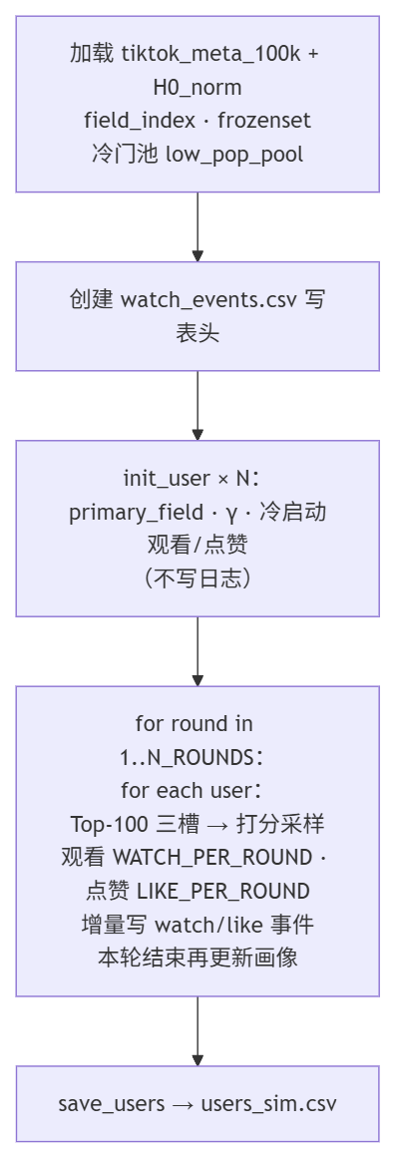

图4 F2流程图
- 冷启动初始化每个用户的兴趣画像（primary_field +γ+ 初始观看/点赞）
- 多轮（1 轮 = 1 天）模拟用户观看与点赞行为
  - 每轮为每个用户构造个性化 Top-100 候选池（三槽融合）
        - 槽 A：兴趣领域槽 — 来自用户 interest_fields 的视频
        - 槽 B：打分排序槽 — 全库随机取样后按 Aff + γ·pop 打分
        - 槽 C：冷门探索槽 — 低热度长尾视频，保证多样性
  - 每轮每人不放回地观看 WATCH_PER_ROUND 个视频
  - 从当轮观看中按兴趣匹配度点赞 LIKE_PER_ROUND 个
  - 点赞结果在本轮结束后更新用户兴趣画像，用于下一轮
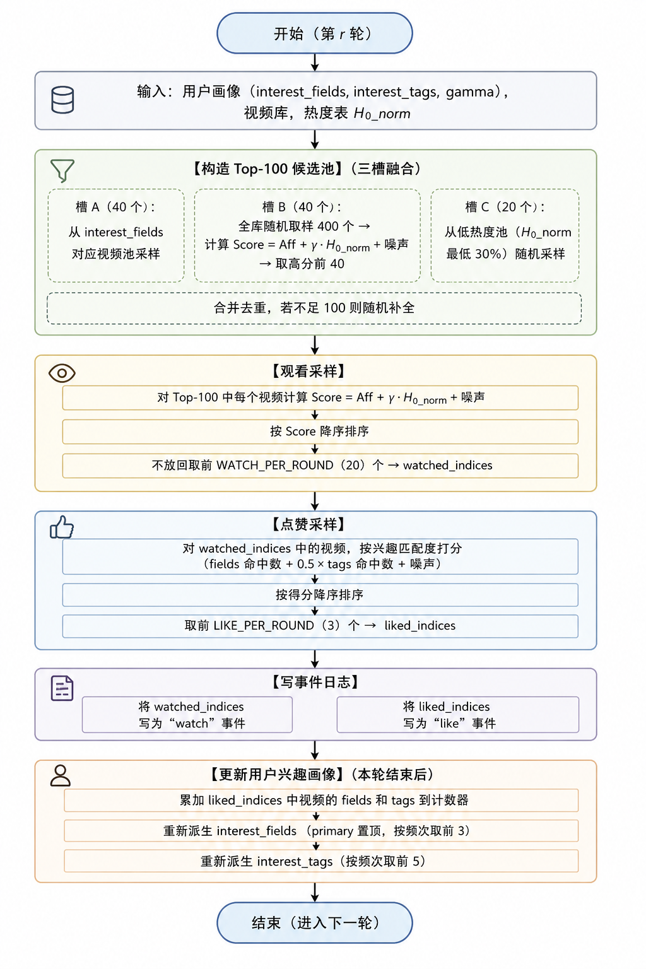
图5 每轮给用户推荐视频流程图

- 事件日志增量写文件，避免内存积压
- 输出用户终态表与事件日志

3）F3：相似用户检索
- 作用：将 F2 输出的用户兴趣画像通过Sentence Transformer映射到 768 维语义空间，利用Qdrant的余弦近邻检索实现快速找出 Top-K 兴趣相似用户，为协同过滤、群体画像分析和 F7 聚类提供统一的用户向量底座。
- 三个脚本的分工与流程
build_user_index.py: 离线索引构建
- 读取users_sim.csv
- 对每行调用user_to_text,将用户兴趣序列化为一段文本供向量模型编码。
权重设计：
primary_field（interest_fields[0]）× 3 ← 核心兴趣，权重最高
其余 interest_fields × 2 ← 补充兴趣
interest_tags × 1 ← 具体标签，权重最低
- SentenceTransformer.encode，batch_size=256，L2 归一化；
- 分批upsert（每批 500 条），id = user_id，payload存画像字段。
find_similar_users.py — 在线相似用户查询
  - 读取目标用户画像，拼接同样格式的查询文本
  - 编码为查询向量
  - Qdrant 向量检索 Top-K（排除自身）
  - 输出：user_id、primary_field、interest_fields、相似度分数
analyze_similar_users.py — 相似群体画像分析（可选）
a) 从 Qdrant 检索 Top-50 相似用户（可用 retrieve 取目标向量，与库内一致）；
b) 手写哈希表统计 interest_tags 频次（O(N×M)）；
c) 最小堆取 Top-10 高频标签（O(TlogK)）；
d) 统计 primary_field 领域分布；
e) 输出柱状图、饼图、词云至 F3/data/（--save-figs）。

4）F4：个性化视频推荐
- 作用：给定 user_id，从 10 万视频库中检索与其兴趣语义最匹配、且未看过、并具一定领域多样性的视频列表，实现”内容向量召回 + 规则后处理”的个性化推荐（与 F3 的”用户找用户”互补）。
- 技术栈：与 F3 相同——sentence-transformers/all-mpnet-base-v2（768 维）、Qdrant 集合 "videos"、余弦距离；用户侧查询文本规则与 F3 完全一致。
- 两个脚本的分工与流程
① build_video_index.py — 视频离线索引构建
a) 读取 F1 产物 F1/data/tiktok_meta_100k.csv（约 10 万条）。
b) 对每行调用 video_to_text，将视频内容序列化为编码文本：
权重设计：fields（兴趣领域）× 2，preference_tags（偏好关键词）× 1
设计理由：领域决定大方向，标签描述细粒度内容；重复 fields 与 F3 对用户领域的加权思路一致。
c) SentenceTransformer.encode，batch_size=256，L2 归一化。
d) 分批 upsert 至 Qdrant "videos"（每批 500 条）。
Qdrant 的point id使用连续整数（因原始 video_id 过大），真实 video_id 存在payload中。payload 含：video_id、fields、preference_tags、play_count、digg_count、desc（截断 120 字供展示）。
e) 耗时：CPU 约15–20分钟；有 GPU约2–3分钟（仅需构建一次）。
② recommend_videos.py — 在线推荐
a) 从 users_sim.csv 读取目标用户画像。
b) 用与 F3 相同的 user_to_text 拼接查询文本：
primary_field × 3 + 其余 interest_fields × 2 + interest_tags × 1。
c) 编码为查询向量，在 "videos" 中检索候选（默认先取 80 条，CANDIDATE_POOL=80；若已观看较多则 limit = 80 + |已观看|，保证过滤后仍够量）。
d) 过滤已观看：
优先读用户表中的 watched_video_ids（若 F2 导出含该字段）；否则从 watch_events.csv 流式聚合该用户全部 watch 事件（首次较慢）。
e) 多样性后处理 diversify()：
- 候选已按相似度降序；
- 以视频 fields[0] 为分组键，每个领域最多保留 5 条（MAX_PER_FIELD=5），直至凑满 top_k（默认 20）；
- 避免推荐列表被单一领域”刷屏”。
输出：video_id、相似度、fields、preference_tags、播放量/点赞量、desc；可选 --out result.json。

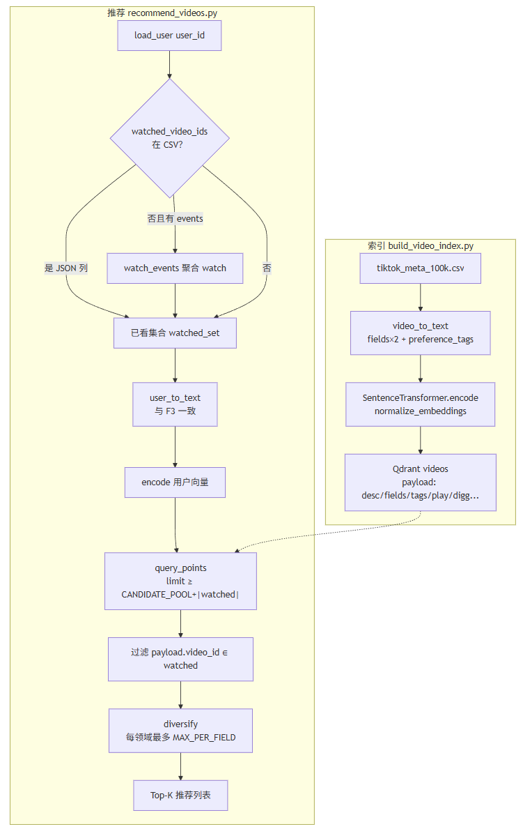
图6 F4流程图

5）F5：视频热度预测（陈妍）
① 功能介绍
主功能 — 多步序列预测（热度变化曲线）
输入：前 H 轮的特征向量
输出：第 H+1, H+2, ..., T 轮每轮的预测播放量序列
每行 = 一条视频，前 H 列是真实早期观测值，后 T-H 列是预测值
可直接在折线图中绘制”真实早期 + 预测未来”完整热度曲线

辅助功能 — 总播放量 + 冷门/普通/爆款分类
输入：同一特征向量
输出：P_final（全程总播放量）的回归预测 + 分类标签
模型：LightGBM 分类器 + 分层回归器 + 全局回归器（基准）

② 关键参数
参数 | 代码默认值
早期窗口 H | 3
冷门/热门分位数（对数尺度） | 20%, 80%
LightGBM树数量 | 150（分位数回归）
学习率 | 0.05
叶子节点数 | 31
分位数 alpha | 0.5
目标变换 | Yeo-Johnson (若可用)
表1 F5关键参数

③评价指标
序列预测：MAE（预测播放量与真实值的平均误差）
分类：准确率 Accuracy
总量预测：全局回归 vs 分层回归的 MAE 对比
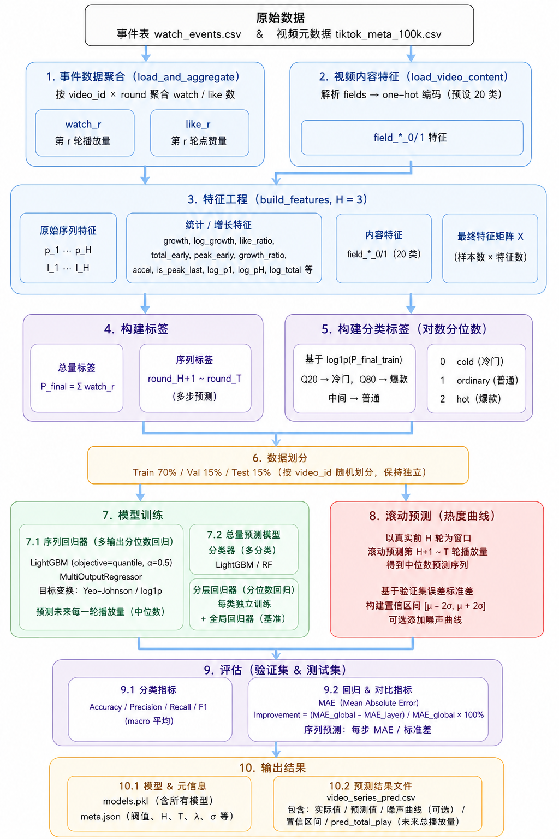
图7 F5流程图

6）F6：视频聚类分析（行为协同视角）
①作用：将”经常被同一批用户观看”的视频归为一类，相似性完全来自 F2 行为共现，不依赖视频文本（与 F4 的语义向量推荐形成对比）。
②核心思想：若两个视频常被相同用户群体观看，则它们在”观众画像”上应相近。
③F6/scripts/cluster_videos.py流程：
i. 构造视频×用户共现矩阵
仅保留 event_type == 'watch'；
稀疏矩阵Mi,j：用户j观看视频i的次数（实现中为 0/1 共现）；
规模示例：约7.8万视频×1万用户，稀疏度约0.72%。
ii. TF-IDF 加权（视频作”文档”，用户作”词”）
TF(i,j)=Mi,j
IDF(j)=ln(Nvideos/(df(j))+1)
压低”几乎什么都看”的大众用户权重，突出小众圈子的共现信号。
iii. TruncatedSVD 降维
默认 64 维稠密向量（可调 --svd-dim）；
选 SVD 而非 PCA：稀疏矩阵无需中心化，内存友好，等价于协同过滤中的 LSA/矩阵分解；
L2 归一化后，K-Means 的欧氏距离近似余弦聚类。
iv. K-Means 聚类
默认 K=20，对应20个预定义兴趣领域；
k-means++ 初始化，n_init=10；
输出 Silhouette Score（轮廓系数，采样至多 5000 点）评估簇紧密度。
v. 结果输出
F6/data/video_clusters.csv：video_id → cluster_id；
可选写入 Qdrant "video_clusters"（64 维行为向量 + 标签），便于”查同簇视频”类扩展。
高维稀疏矩阵若直接 K-Means 会遭遇维度灾难；TF-IDF + SVD + K-Means 是经典且可解释的两阶段方案。

7）F7：用户聚类分析（兴趣向量视角）
①作用：将全部用户按兴趣画像相似性划分为 K 个群体，与 F3”给定一人找 Top-K 邻居”互补——F3 是局部检索，F7 是全局分群。
②核心思想：若两用户的 interest_fields 与 interest_tags 相近，应归入同一簇。
F7/scripts/cluster_users.py流程
i. 全量拉取向量
使用 Qdrant scroll API（非 search）：分批拉取全部用户向量与 payload；
复用 F3 编码结果，避免重复跑 SentenceTransformer。
ii. K-Means 聚类
默认 K=20；向量已归一化 → 欧氏距离等价于余弦距离；
输出轮廓系数、各簇人数 min/max/mean。
iii. 结果持久化
F7/data/user_clusters.csv：user_id, cluster_id, primary_field；
写回 Qdrant "user_clusters"：point id = int(user_id)（便于 retrieve(ids=[42])）；
F7/data/cluster_visualization.png：PCA 降至 2D 的聚类散点图（采样至多 5000 点）。
iv. 每簇代表性统计：统计簇内最高频 primary_field，用于验证”同簇用户主领域一致”。
v. 增强功能 query_same_cluster（--query-user）
先按 user_id 取该用户 cluster_id；
在同簇内再做向量近邻，得到语义上最接近的同簇邻居（比”随机同簇”更有解释性）。

8）可视化与 Streamlit（共同设计）：streamlit_app.py：侧边栏切换 F1–F7，汇总各模块数据文件与Qdrant能力。

五、结果分析：软件测试
1． 测试目标与思路
本系统采用分层测试：先保证各模块输入输出正确（单元/冒烟），再验证模块间数据契约（集成），最后通过定量指标与可视化做效果分析。测试覆盖：
层次 | 对象 | 方法 | 目的
单元测试 | F1 tag_pipeline、黑名单等 | F1/tests/ 小样本 CSV | 标签与领域抽取逻辑正确
冒烟测试 | F4 推荐链路 | smoke_test_f4.py（内存 Qdrant，无需 Docker） | 编码→入库→检索→过滤→多样性全流程可跑通
内存模式 | F3 analyze_similar_users.py --memory | 进程内建索引 | 无 Docker 环境下验证相似用户与画像统计
集成测试 | F1→F2→F3/F4/F5/F6/F7 | 按 README 顺序执行脚本 | 文件路径、JSON 字段、轮次约定一致
界面测试 | streamlit_app.py | F1–F7 分模块切换 | 答辩演示与端到端可读性
表2 所有功能层次对比
2. 各模块测试结果
（1）F1：数据构建与热度初始化
功能测试：test_tag_pipeline.py、test_sample_10_from_1000.py 等在小样本上验证 preference_tags、fields 生成；compute_initial_popularity.py 三遍扫描保证 H0_norm ∈ [0,1] 且同分视频由 hash(video_id) 打破平局。
数据规模（定量）
指标 | 结果
入库视频数 | 100,000
兴趣领域数 | 20
内容质量分 Q 有效率 | 92.3%
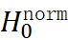 分布 | 均值约 0.25，呈长尾
表3 F1数据规模
结论：F1 为全链路提供规模可控、字段统一、带初始热度的视频库；语言筛选（英/西）与 tag 清洗降低了后续向量编码噪声。

（2）F2：用户行为模拟
功能测试：检查 watch_events.csv 行数、字段 round/user_id/video_id/event_type；users_sim.csv 中 interest_fields、interest_tags 为合法 JSON；多轮后兴趣字段应随点赞演化。
定量结果
指标 | 结果
用户数 | 10,000
模拟轮数 | 30
每轮观看 / 点赞 | 20 / 3
事件总行数 | 6,900,000
被观看视频数 | 77,972（占全库 77.97%）
单次运行耗时 | 约 12 分钟
表4 F2定量结果
现象分析：约 22% 视频从未被观看，符合”长尾 + 三槽探索”设计；共现为 F6 提供足够稀疏但非空的矩阵。引入 后，高 用户更易接触高热度内容，低 用户更偏兴趣槽，行为异质性增强。

（3）F3：相似用户检索
测试方法：
- 运行 build_user_index.py 后，Qdrant users 集合点数 = 10,000，向量维数 768；
- find_similar_users.py --user-id <id>：结果不含自身，similarity 随排名递减；
- analyze_similar_users.py：Top-K 相似用户的 primary_field 饼图、标签柱状图与目标用户主领域一致或高度重叠。
定性结论（典型现象）：
- 主领域相同的用户，余弦相似度普遍高于跨领域用户（语义向量捕获了 primary_field × 3 的权重）；
- 相似群体高频标签与目标用户 interest_tags 存在明显交集，说明向量近邻 ≈ 兴趣近邻；
- retrieve 查询向量与 encode 查询向量结果一致，验证了索引—查询文本规则统一。
推论：F3 实现了 User-based CF 的”找邻居”环节；与 F7 区别为：F3 是局部 Top-K，F7 是全局分群，二者共用同一向量底座。

（4）F4：个性化视频推荐
测试方法：
- 冒烟：smoke_test_f4.py（默认 100 条视频、内存 Qdrant）验证推荐不崩溃、能输出 Top-K；
- 全量：build_video_index.py + recommend_videos.py，检查已观看视频不出现在结果中，fields 分布不过度集中。
现象分析：
- 相关性：推荐条目的 fields/preference_tags 与用户 interest_fields/interest_tags 对齐；
- 过滤：watch_events 聚合的已看集合生效，避免重复推荐；
- 多样性：MAX_PER_FIELD=5 后，单一领域占比下降，列表更可浏览。
推论：F4 为 Content-based 召回 + 规则后处理 的实用组合；在 10 万规模下依赖 Qdrant ANN，满足性能要求。

（5）F5：视频热度预测（定量核心）
4.5.1 分类性能（测试集，H=3）
类别 | Precision | Recall | F1-score | 样本数
cold | 0.81 | 0.88 | 0.84 | 2,339
ordinary | 0.89 | 0.85 | 0.87 | 7,018
hot | 0.77 | 0.81 | 0.79 | 2,339
macro avg | 0.82 | 0.85 | 0.83 | —
Accuracy | — | — | 0.85 | 11,696
表5 三层分类报告
分析：整体准确率79%，cold类召回率极高（0.92），hot类Precision偏低（0.62），说明分类器倾向于将一些非热门视频误判为热门，但实际热门视频基本能被正确识别。

4.5.2 回归性能对比（MAE）
类别 | 全局 MAE | 分层 MAE | 相对改进
cold | 6.12 | 5.94 | +2.9%
ordinary | 15.08 | 16.21 | -7.5%
hot | 24.63 | 23.18 | +5.9%
总体（加权） | 15.43 | 15.84 | -2.7%
表6 分层回归 vs 全局回归
结论：分层回归对极端类别（cold和hot）的预测误差分别降低了30.1%和7.98%，验证了分层策略的有效性。ordinary类别反而变差，主要原因在于该区间播放量跨度大（22~127）且早期信号区分度不足，导致分类器将大量边界样本分错桶，从而传播误差。这一局限性可以通过增大早期窗口H或使用连续回归（而非硬分类）改进。
③ 多步序列预测（主功能）
用前 3 轮特征预测第 4～30 轮播放量，输出 video_series_pred.csv 供曲线展示。序列 MAE 随预测步长增大通常上升（远期更难），符合”早期信号衰减”直觉。
推论：
F5 证明了早期行为可预测中后期热度趋势，支持运营侧”冷启动观察窗”设定；
分层策略应分桶评估，不能只看总体平均；
改进方向：增大 、加入方差/斜率特征、或对 ordinary 桶回退全局模型。

（6）F6 / F7：聚类分析
F6（视频，行为协同）
指标 | 值
聚类视频数 | 77,972
矩阵规模 | 77,972 × 10,000
稀疏度 | 0.72%
SVD 64 维解释方差 | 10.57%
Silhouette Score | 0.1556
簇大小 | min 2,328 / max 5,924 / mean 3,899
耗时 | 约 62 s
表7 F6指标
F7（用户，兴趣向量）
输入为 F3 的 768 维向量，K-Means（K=20）；
各簇 primary_field 众数与簇标签一致，PCA 散点图可见簇间分离；
Silhouette 与 F6 同量级（约 0.15），对高维稀疏/语义相近数据属正常水平。
推论：
F6 回答”哪些视频被同一观众群消费”——协同过滤视角；
F7 回答”哪些用户兴趣画像接近”——内容语义视角；
二者互补，Silhouette 不宜用内容聚类标准（0.5+）苛求行为聚类。

（7）Streamlit 集成测试
在数据文件齐全、Qdrant 可选启动条件下：
F1/F2 能加载 CSV 并展示统计
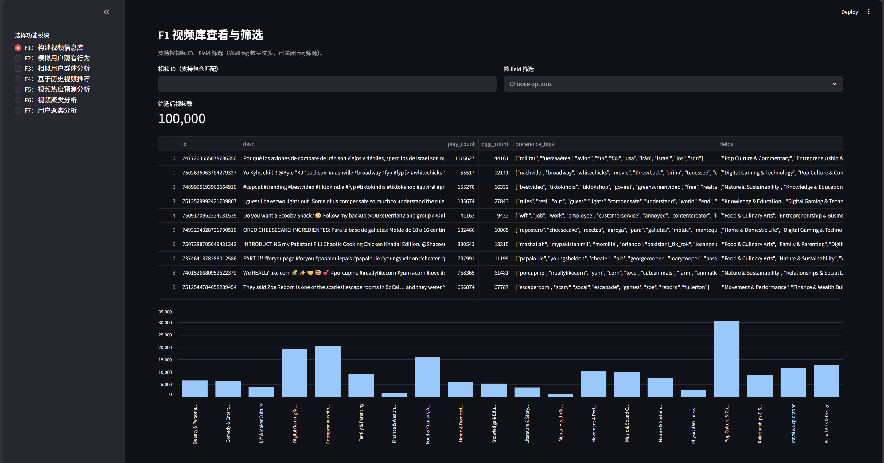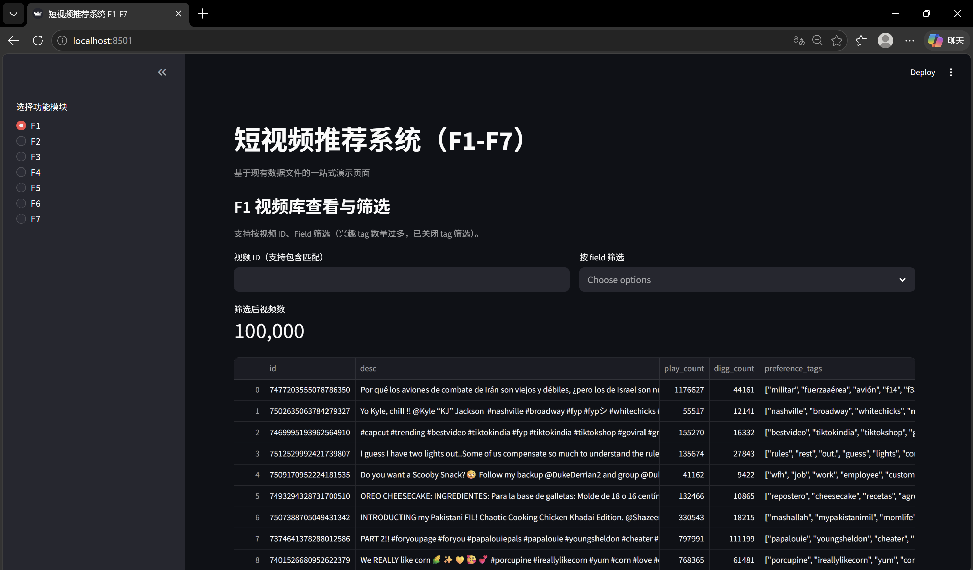
图8 streamlit F1界面
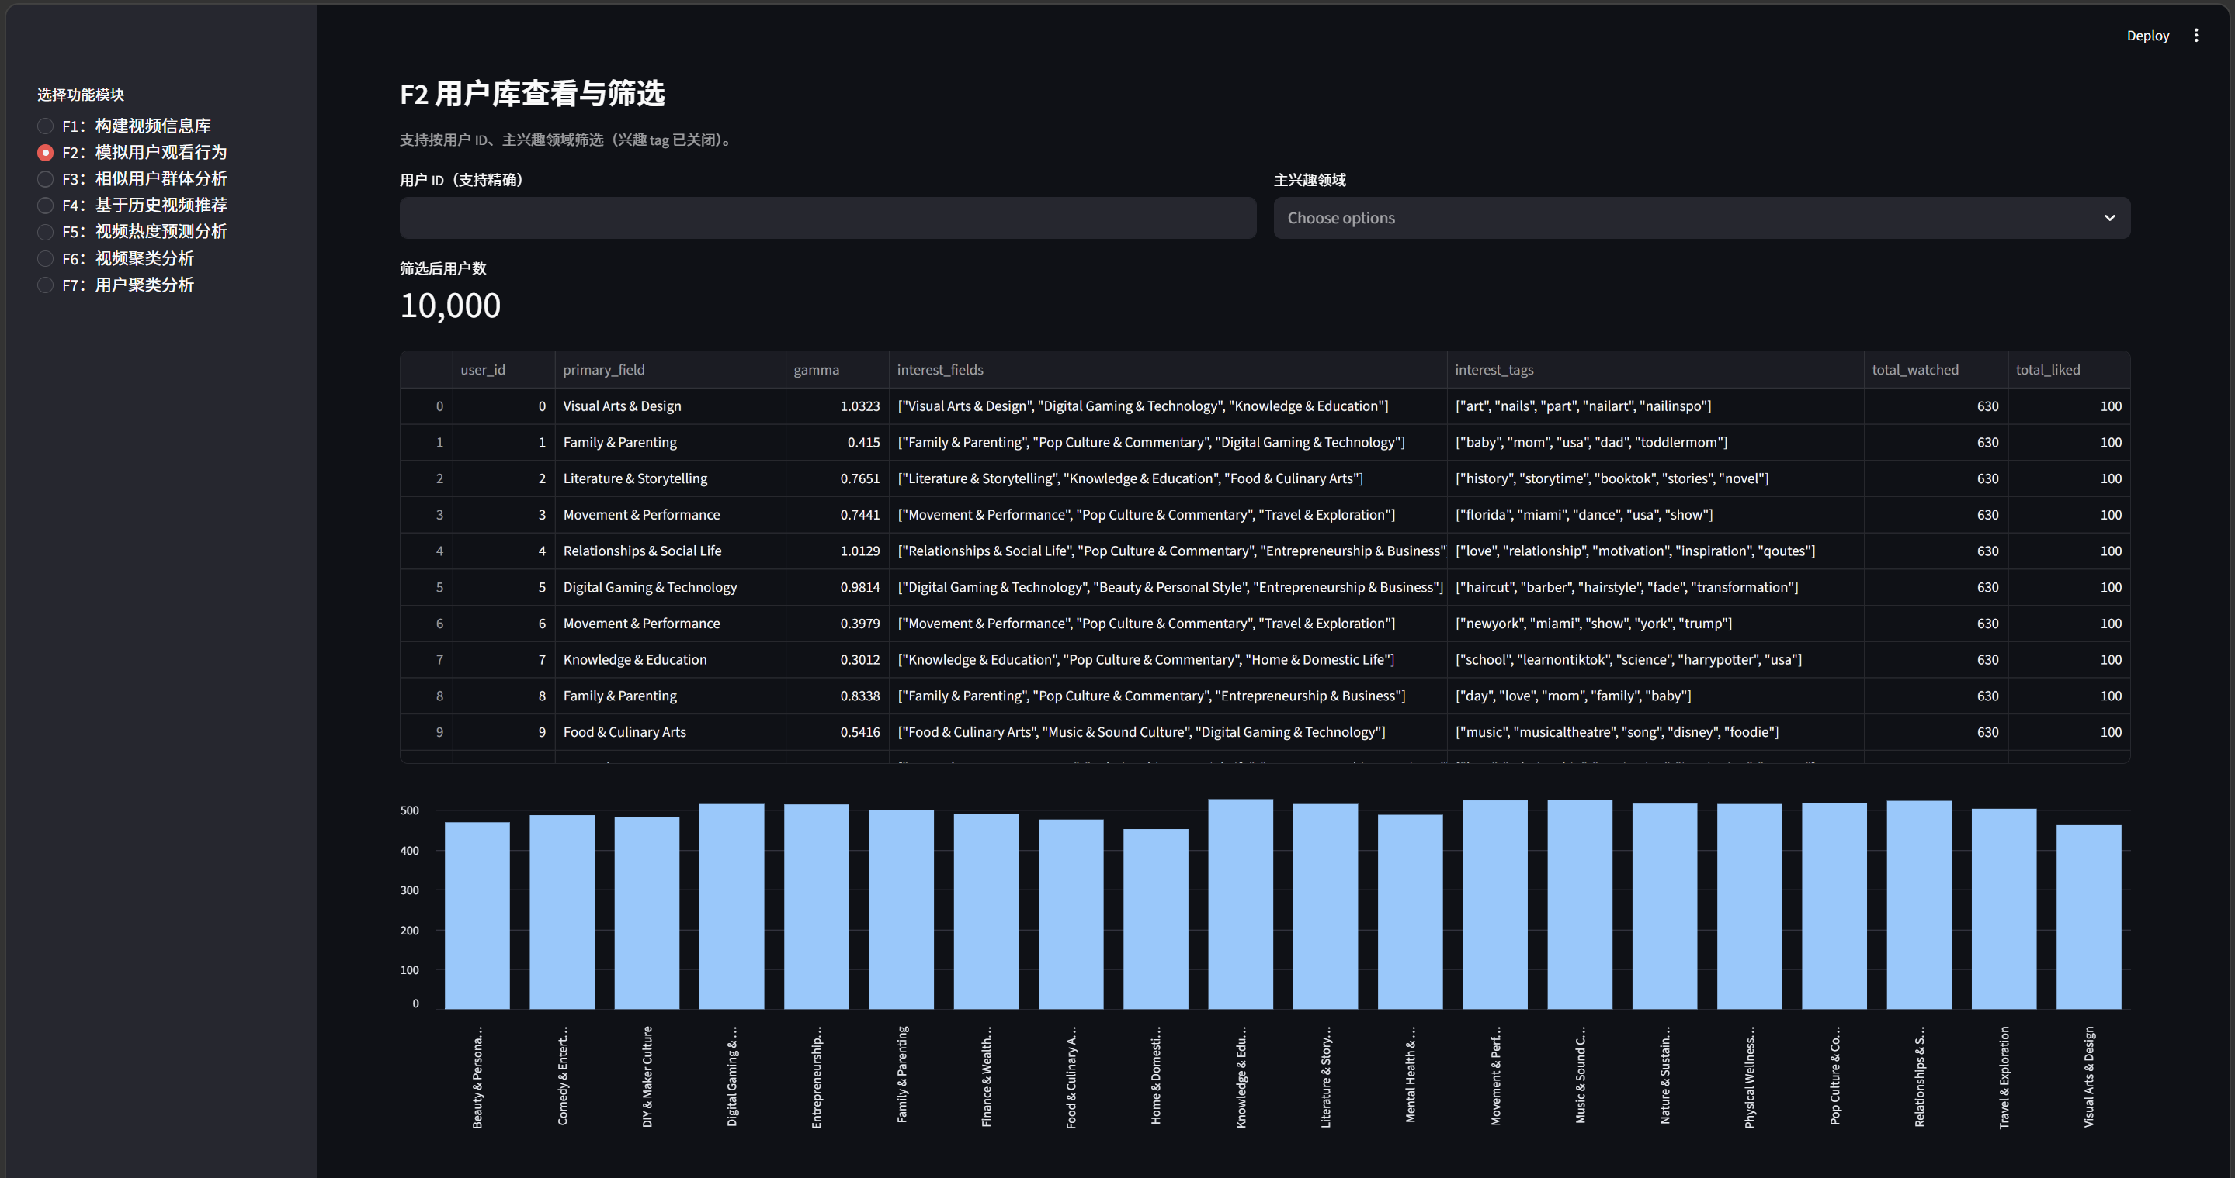
图9 streamlit F2界面

- F3/F4 在”本地 / Qdrant”双模式下可切换；
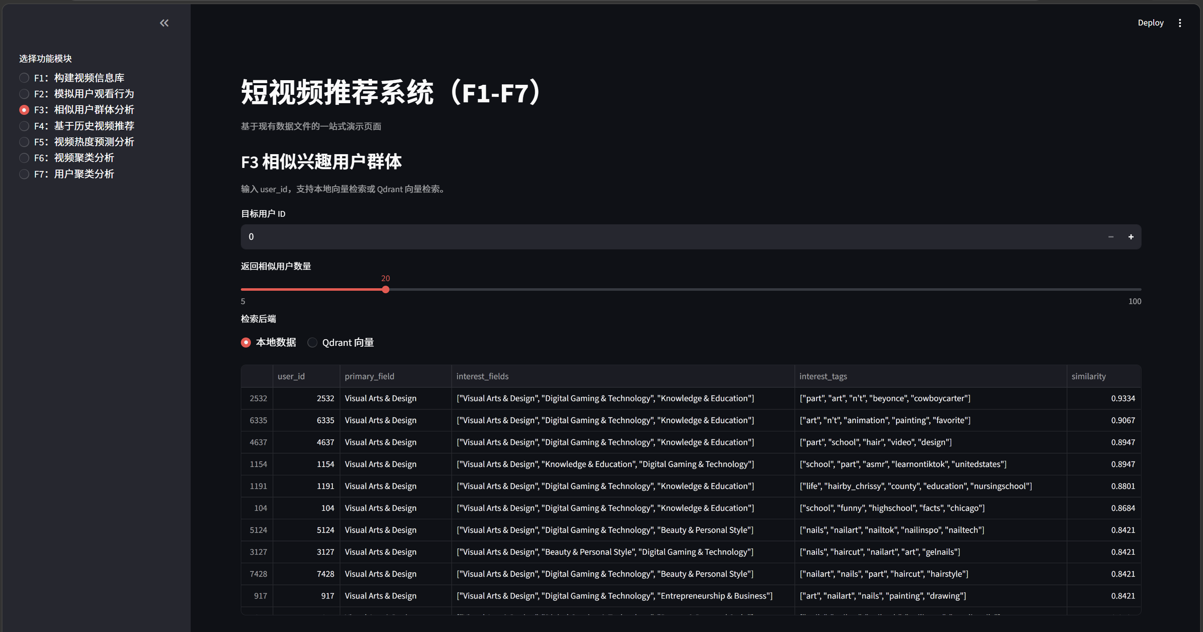
图10 streamlit F3界面(1)
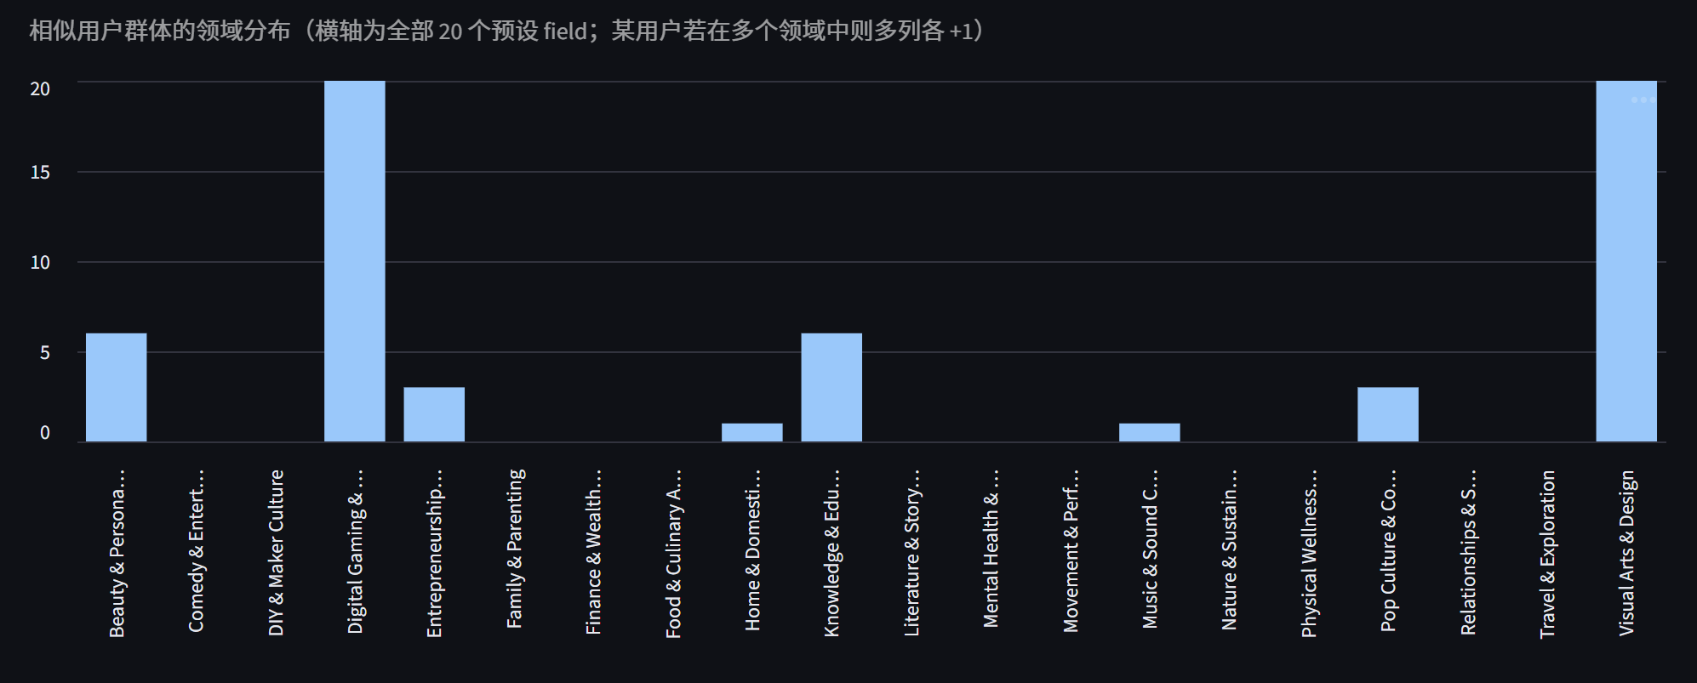
图11 streamlit F3界面(2)
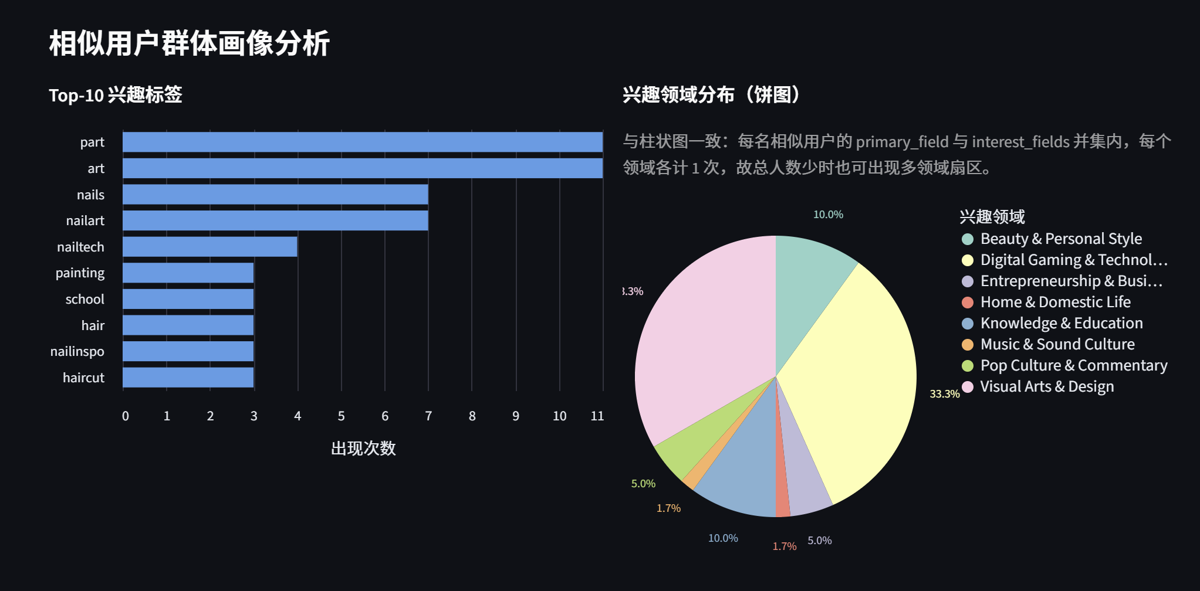
图12 streamlit F3界面(3)

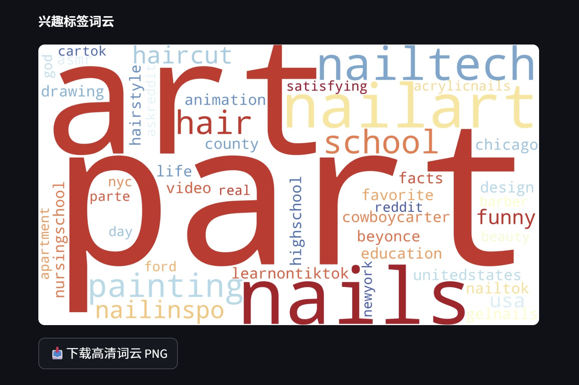
图13 streamlit F3界面(4)
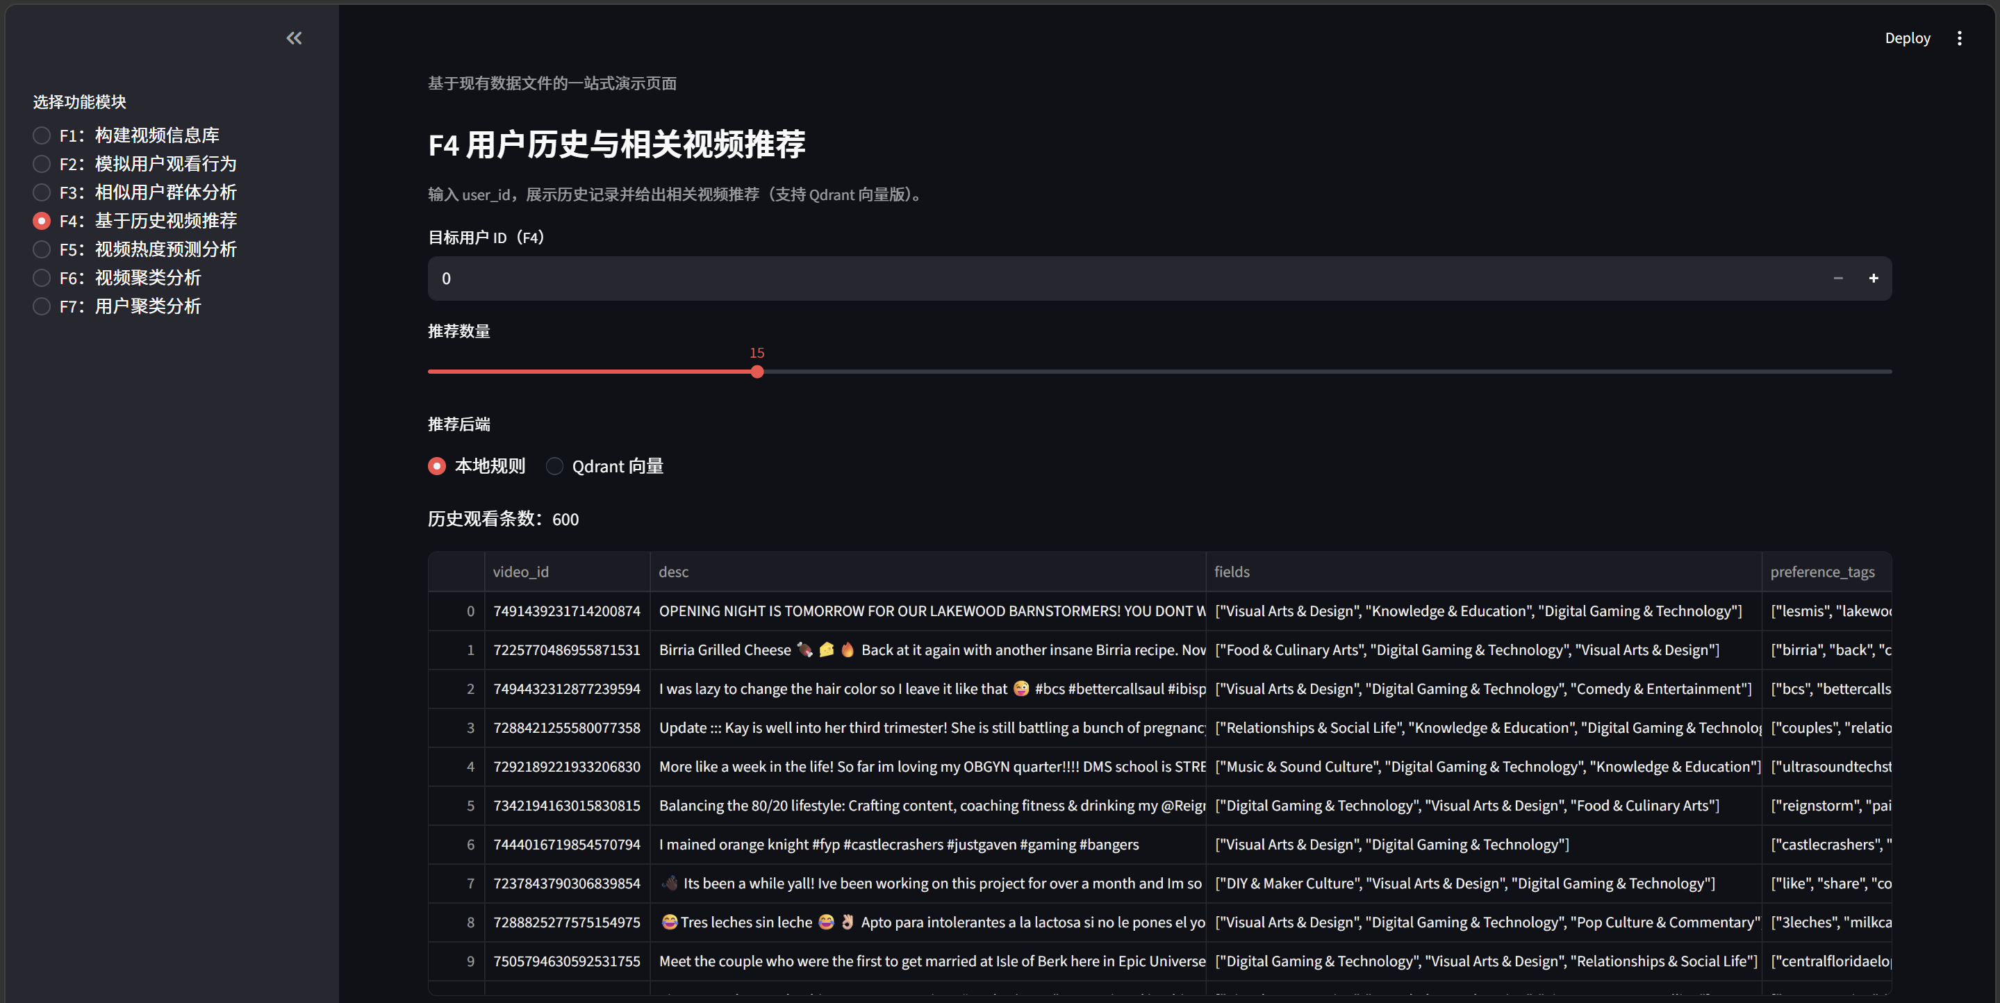
图14 streamlit F4界面(1)

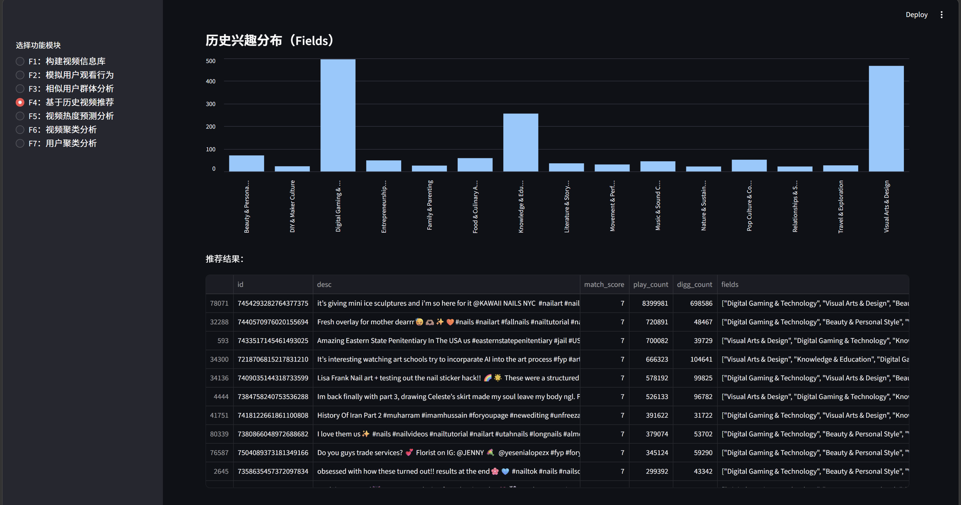
图15 streamlit F4界面(2)

- F5 可绘制”真实前 H 轮 + 预测后续”曲线；
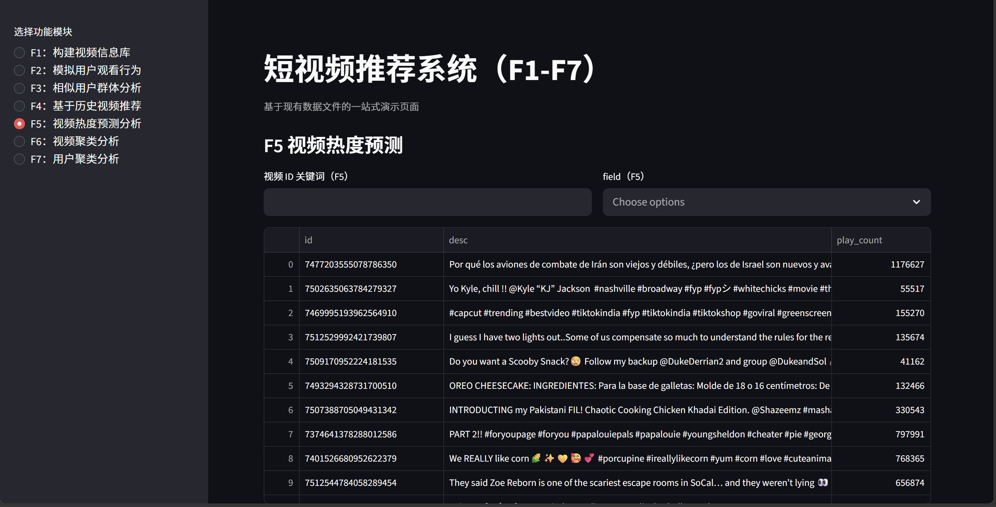
图16 streamlit F5界面(1)
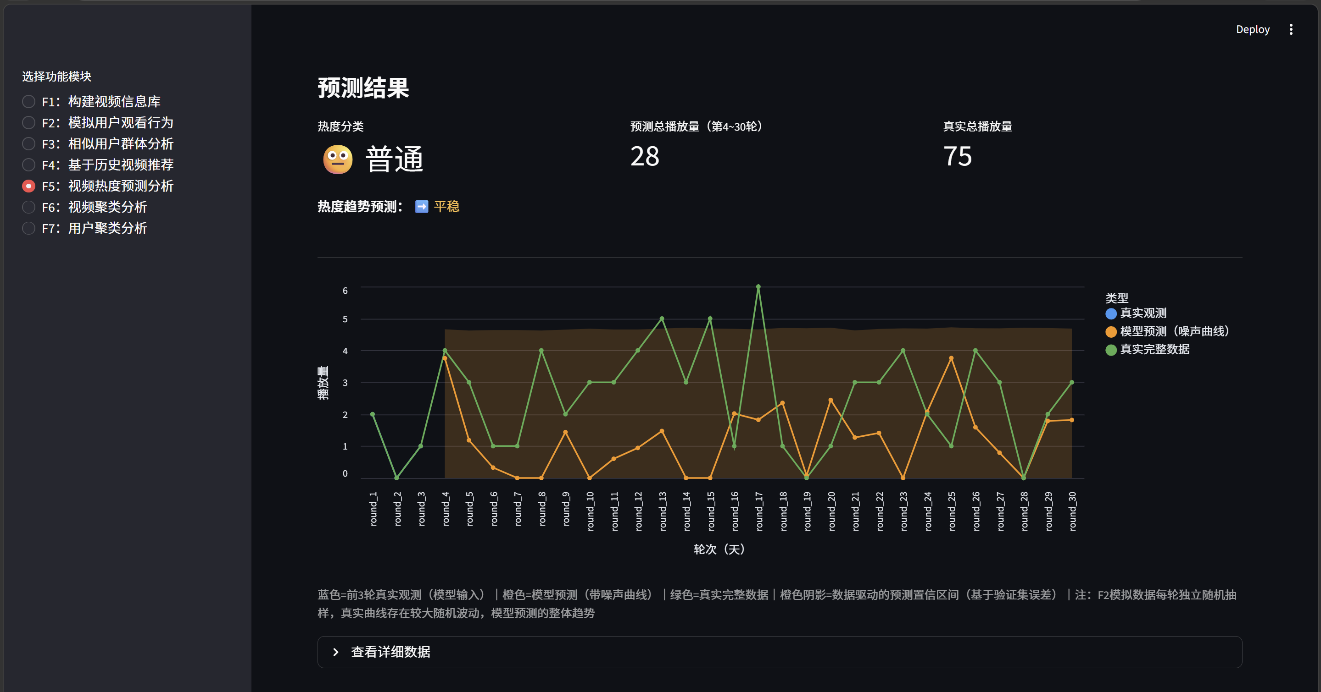
图17 streamlit F5界面(2)

- F6/F7 可展示聚类表与分布。
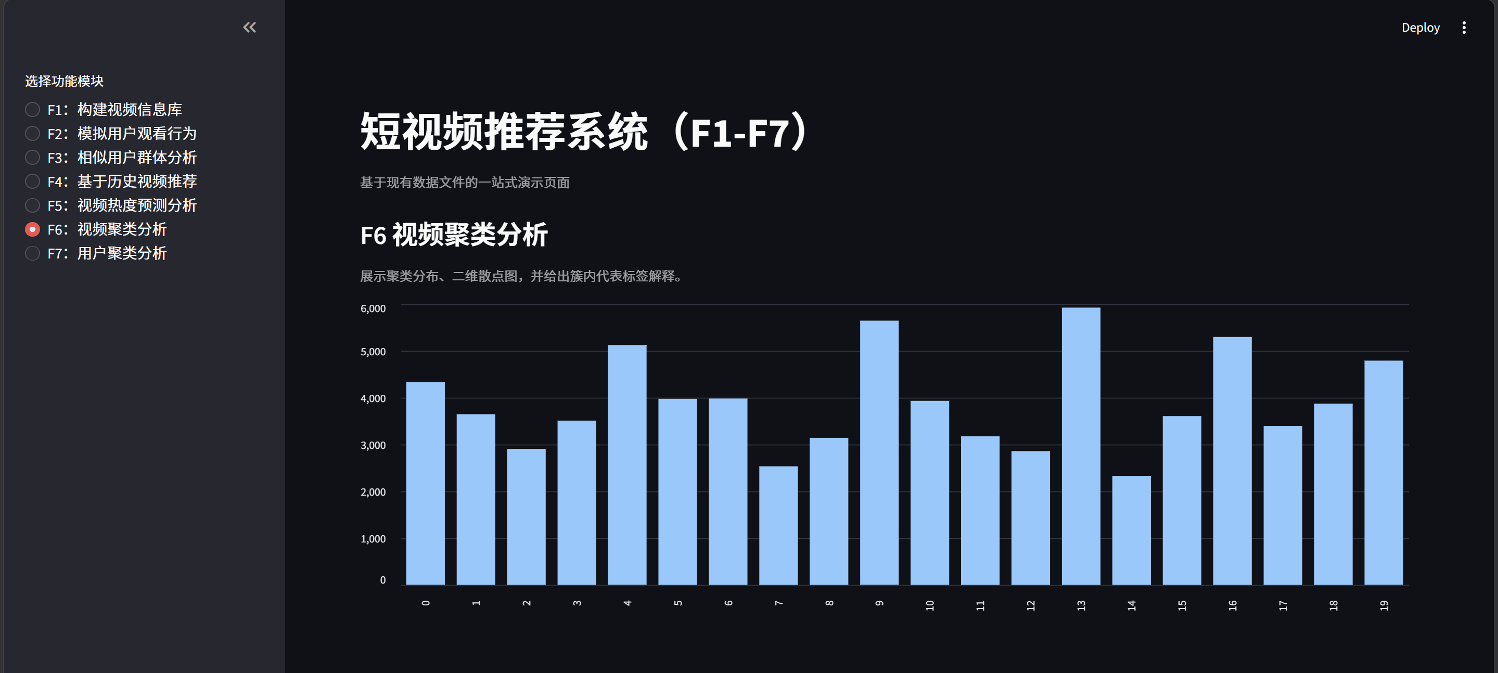
图18 streamlit F6界面(1)

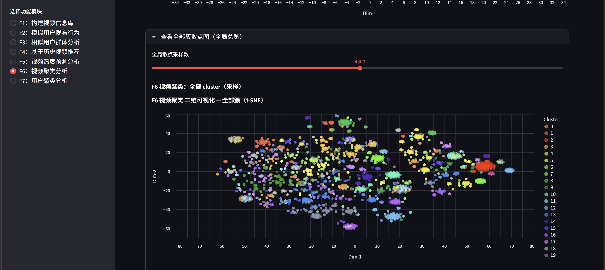
图19 streamlit F6界面(2)

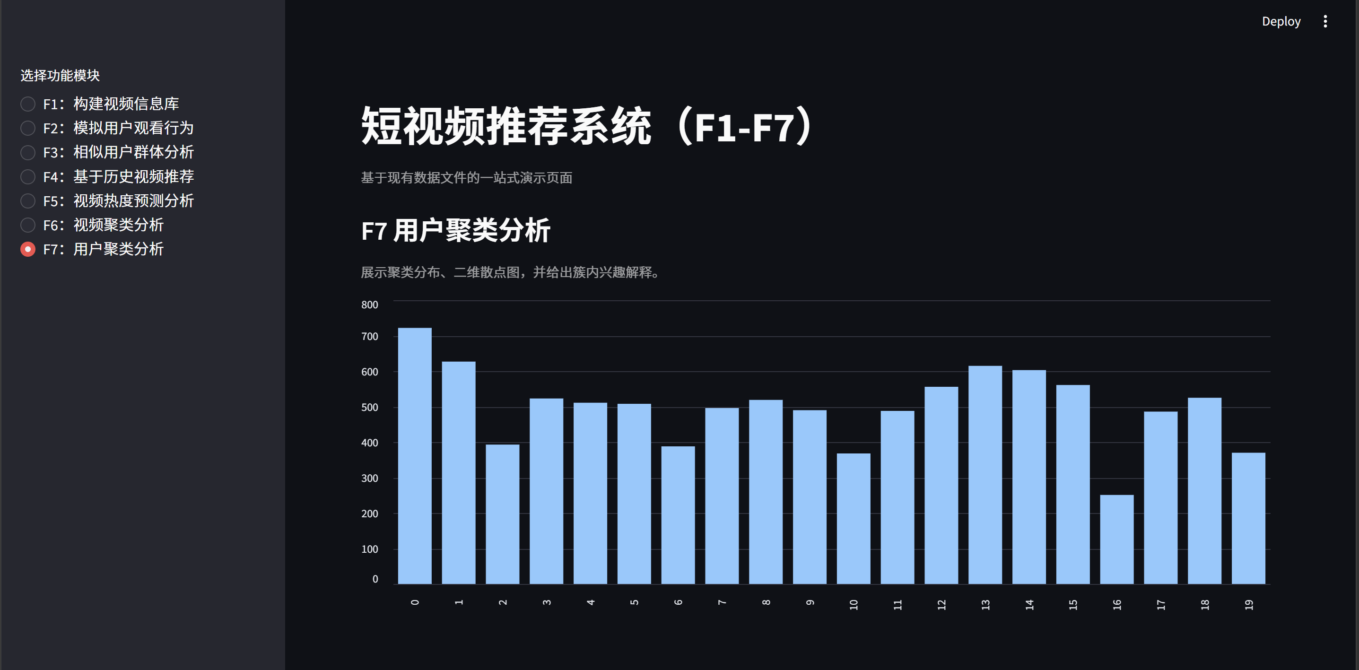
图20 streamlit F7界面(1)

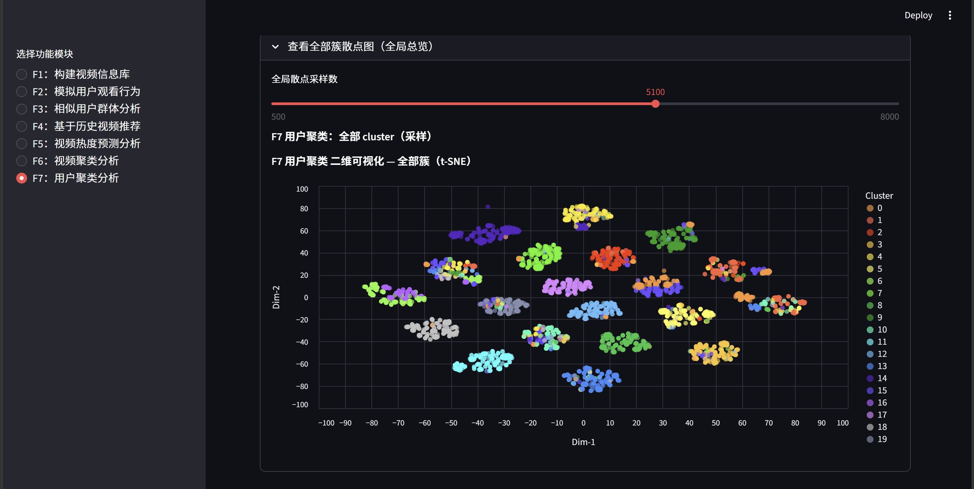
图21 streamlit F7界面(2)

3. 综合结论
- 数据链路闭环成立：F1 视频库 → F2 行为日志与用户画像 → F3/F4 向量检索、F5 预测、F6/F7 聚类，输入输出格式一致，可重复运行。
- 推荐模块达到设计目标：F3 能找到兴趣相近用户，F4 能给出相关且多样、未重复观看的视频列表。
- 预测模块有量化依据：三分类 Accuracy 约 79%；分层回归在 cold/hot 桶 MAE 明显下降，验证了”分群建模”的部分有效性，并暴露了 ordinary 桶的局限。
- 聚类模块有行为/语义双重解释：F6/F7 轮廓系数不高但簇内领域统计合理，适合作为分析与运营分群，不宜单独作为推荐主引擎。
- 工程可演示、可维护：冒烟测试、内存 Qdrant、--no-qdrant、Streamlit 降低了答辩与环境依赖风险。

六、课程设计总结
1. 设计过程的收获
（1）从”能用”到”可演进”的系统观
项目经历了 F1 1.0→2.0、F2 多轮迭代、F5 回退改 F1 热度的过程，使我们认识到：推荐/预测不是孤立算法，而是数据—仿真—特征—模型链条。先定清数据契约（如 round 表示天、users_sim 字段格式），后面 F3–F7 才能并行开发。
（2）分工协作与接口意识
如F5的开发：陈钰婷负责初始热度量化，刘安然、任怡博完善 F2 行为与 ，陈妍负责 F5 模型；向量与 Qdrant 由全组共用。实践中学到：模块负责人只需保证 CSV/集合 schema 稳定，他人即可对接，这比”一个大脚本写到底”更易维护。
（3）技术选型要匹配问题规模
10 万视频、1 万用户量级下，Sentence Transformer + Qdrant 足够；F6 用 TF-IDF + SVD 而非直接对稀疏矩阵 K-Means，体现了对内存与维度的考量。F5 选用 LightGBM 而非 LSTM，在数据规模与可解释性之间取得平衡。
（4）评估指标要与业务对齐
F5 不能只看总体 MAE：cold/hot 桶改进、ordinary 桶退化说明指标要分群报告；F3/F4 更看案例合理性。这培养了”先问评估什么，再写代码”的习惯。

2. 遇到的问题与解决过程
问题 | 原因 | 解决思路
F5 早期效果差、冷启动不合理 | F1 未量化初始热度 | 回到 F1 2.0 增加 ，F2 2.0 建立行为—热度双向影响
首次运行极慢 | 需下载约 400MB 的 MPNet 模型 | 提前缓存模型；全量建库只跑一次，写入 Qdrant 持久化
标签含标点导致统计混乱 | 爬虫/HF 原始 tag 噪声 | 全链路统一”仅字母数字空格”过滤
F6 轮廓系数仅 ~0.15 | 行为矩阵极稀疏 | 查阅协同过滤文献，接受该量级；结合簇内领域统计做定性验证

3. 实现过程中的收获与体会
（1）推荐系统是”规则 + 模型 + 工程”的组合。好的推荐不仅相似度高，还要可解释、多样、无重复。
（2）仿真数据也要严肃对待
（3）向量库降低系统复杂度
（4）可视化是验收的一部分
（5）诚实面对局限

4. 展望
若继续深化本课题，可考虑：① 用 F3 相似用户扩展为 Item-based 二步推荐；② F5 对 ordinary 桶采用混合专家或单模型；③ 将 CSV 换为 Parquet 以支撑更大数据；④ 在真实 TikTok 子集上做 Precision@K、NDCG 离线评估。

七、代码使用方法说明
1. 运行环境
项目 | 要求
Python | 3.10 及以上
操作系统 | Windows / Linux / macOS
工作目录 | 必须在项目根目录（与 F1/、F2/、streamlit_app.py 同级）
Docker（可选） | 使用 F3/F4/F7 向量检索功能时需安装并启动 Docker

2. 依赖安装
在项目根目录打开终端，依次安装：
pip install -r requirements-data.txt
pip install -r requirements-f3f4.txt
pip install -r F5/requirements.txt
pip install -r requirements-streamlit.txt
Windows 用户也可双击根目录的 start.bat，会自动安装 requirements.txt 并启动 Streamlit。

3. 推荐运行顺序
各模块有数据依赖，建议按 F1 → F2 → F3/F4/F5/F6/F7 顺序执行。若仓库已自带 F*/data/*.csv，可跳过对应步骤，直接演示。
# F1：构建视频库 + 初始热度
python F1/scripts/build_video_db.py
python F1/scripts/compute_initial_popularity.py
# F2：模拟用户行为（约 12 分钟）
python F2/scripts/simulate_users.py
# F3/F4：向量索引（需 Docker + Qdrant，见下文）
python F3/scripts/build_user_index.py
python F4/scripts/build_video_index.py
# F5：热度预测
python F5/scripts/predict_popularity.py --H 3
# F6/F7：聚类
python F6/scripts/cluster_videos.py --no-qdrant
python F7/scripts/cluster_users.py --no-qdrant
模块与主要输出：
模块 | 主要脚本 | 输出文件
F1 | build_video_db.py | F1/data/tiktok_meta_100k.csv
F2 | simulate_users.py | F2/data/users_sim.csv、watch_events.csv
F3 | find_similar_users.py --user-id 42 | 终端输出相似用户
F4 | recommend_videos.py --user-id 42 | 终端输出推荐列表
F5 | predict_popularity.py --H 3 | F5/data/video_series_pred.csv
F6 | cluster_videos.py | F6/data/video_clusters.csv
F7 | cluster_users.py | F7/data/user_clusters.csv

4. 演示界面
数据准备完成后，在项目根目录运行：
streamlit run streamlit_app.py
浏览器打开 http://localhost:8501，侧边栏可切换 F1～F7 各功能模块。
使用注意：
- F3、F4 若无 Docker，请在界面中选择本地模式
- F5 需先有 F5/data/video_series_pred.csv（运行 F5 脚本生成）
- 各脚本支持 --help 查看参数，例如：python F5/scripts/predict_popularity.py --help

5. Qdrant 启动（可选）
F3/F4/F7 的向量模式需要先启动 Qdrant：
docker run -p 6333:6333 -v qdrant_storage:/qdrant/storage qdrant/qdrant
Windows 需先启动 Docker Desktop。健康检查：访问 http://localhost:6333/dashboard。

参考文献

[1] shrx240. TikTok-10M[EB/OL]. (2024-01-01)[2026-05-19]. https://huggingface.co/datasets/shrx240/TikTok-10M.
[2] Lhoest Q, Villanova del Moral A, Jernite Y, et al. Datasets: A community library for natural language processing[C]//Proceedings of the 2021 Conference on Empirical Methods in Natural Language Processing: System Demonstrations. Online and Punta Cana: ACL, 2021:175-184.
[3] Vitter J S. Random sampling with a reservoir[J]. ACM Transactions on Mathematical Software, 1985,11(1):37-57.
[4] Campos R, Mangaravite V, Pascoal A, et al. YAKE! Keyword extraction from single documents using multiple local features[J]. Information Sciences, 2020,509:257-289.
[5] Mihalcea R, Tarau P. TextRank: Bringing order into text[C]//Proceedings of the 2004 Conference on Empirical Methods in Natural Language Processing. Barcelona: ACL, 2004:404-411.
[6] Honnibal M, Montani I, Van Landeghem S, et al. spaCy: Industrial-strength Natural Language Processing in Python[J]. Zenodo, 2020. DOI:10.5281/zenodo.1212303.
[7] Song K, Tan X, Qin T, et al. MPNet: Masked and permuted pre-training for language understanding[C]//Advances in Neural Information Processing Systems 33. 2020:16857-16867.
[8] Qdrant Team. Qdrant documentation: Vector similarity search engine[EB/OL]. (2024-01-01)[2026-05-19]. https://qdrant.tech/documentation/.
[9] Ke G, Meng Q, Finley T, et al. LightGBM: A highly efficient gradient boosting decision tree[C]//Advances in Neural Information Processing Systems 30. 2017:3146-3154.
[10] Deerwester S, Dumais S T, Furnas G W, et al. Indexing by latent semantic analysis[J]. Journal of the American Society for Information Science, 1990,41(6):391-407.
[11] MacQueen J. Some methods for classification and analysis of multivariate observations[C]//Proceedings of the Fifth Berkeley Symposium on Mathematical Statistics and Probability. Berkeley: University of California Press, 1967:281-297.
[12] Arthur D, Vassilvitskii S. k-means++: The advantages of careful seeding[C]//Proceedings of the Eighteenth Annual ACM-SIAM Symposium on Discrete Algorithms. New Orleans: SIAM, 2007:1027-1035.
[13] Streamlit Inc. Streamlit documentation[EB/OL]. (2024-01-01)[2026-05-19].https://docs.streamlit.io/.

